KAJIAN TEOLOGIS TERHADAP BUDAYA MASSO'BE' DAN

IMPLIKASI MISIOLOGISNYA PADA DESA TAORA

KECAMATAN BUNTU MALANGKA' KABUPATEN MAMASA
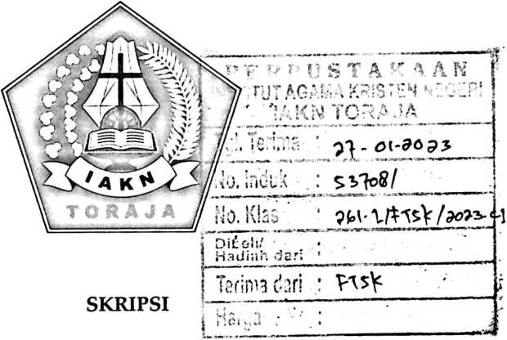
YERI NARKO
2320186329
Program Studi Misiologi
FAKULTAS TEOLOGI DAN SOSIOLOGI KRISTEN
INSTITUT AGAMA KRISTEN NEGERI (IAKN) TORAJA
2022

ii

KAJIAN TEOLOGIS TERHADAP BUDAYA MASSO'BE' DAN

IMPLIKASI MISIOLOGISNYA PADA DESA TAORA

KECAMATAN BUNTU MALANGKA' KABUPATEN MAMASA
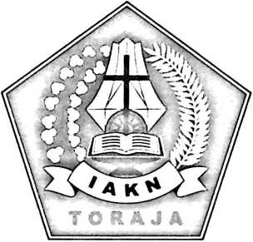
SKRIPSI
YERI NARKO
2320186329
Diajukan kepada Fakultas Teologi dan Sosiologi Kristen
Institut Agama Kristen Negeri (IAKN) Toraja
Sebagai Persyaratan Memperoleh Gelar Sarjana Agama (S.Ag)
Program Studi Misiologi
FAKULTAS TEOLOGI DAN SOSIOLOGI KRISTEN
INSTITUT AGAMA KRISTEN NEGERI (IAKN) TORAJA
2022

ABSTRAK
Penelitian ini bertujuan untuk mengonstruksikan makna/nilai misiologis
dari budaya masso'be' pada masyarakat desa Taora. Penelitian dilakukan pada
bulan april-juni 2022 di desa Taora, Kecamatan Buntu Malangka' Kabupaten
Mamasa. Budaya masso'be' dilakukan masyarakat desa Taora kepada pelayan
gereja (pendeta dan majelis) atau hamba Tuhan karena dipercaya bisa memberi
Doa (mepairam) untuk awal dari pekerjaan terkhusus pekerjaan sawah sampai
mendapatkan hasil yang baik. Dimana pelayan gereja menjalankan misi dimana
dengan meminta kekuatan dari Roh Kudus melalui doanya.
Penelitian ini bertujuan untuk menganalisis bagaimana makna teologis
dan implikasi misinya dalam kebudayaan masso'be' pada masyarakat desa Taora,
Kecamatan Buntu Malangka', Kabupaten Mamasa.
Metode penelitian yang digunakan dalam penelitian ini yaitu metode
penelitian deskriptif kualitatif. Dengan menggunakan teknik pengumpulan data
dengan mencari dan menata secara sistematik cacatan hasil kepustakaan,
observasi, wawancara dan dokumentasi.
Hasil penelitian menunjukkan bahwa makna teologis dari budaya
msso'be' masyarakat menerima karunia dari Roh Kudus lewat atau melalui
pelayan gereja (pendeta, majelis). Pelayan gereja ini mendoakan setiap pekerjaan
terkhusus pengerjaan sawah agar boleh berjalan dengan baik, mengahilkan
panen yang baik kelak, serta diberkati oleh Tuhan. Dapat juga dikatakan bahwa
pelayan gereja sudah menjalankan misi Allah dengan mengundang masyarakat
untuk menerima karunia dari Tuhan lewat doanya. Keterkaitan misi dengan
budaya masso'be' juga dapat dilihat dari pokok dasar berpikir misi itu sendiri
yaitu mengenai ilmu tentang manusia, dimana manusia sebagai makluk sosial
atau sebagai warga masyarakat, yang memiliki adat-istiadat atau kebudayaan.
Yang a rtinya bahwa misi sangat berkaitan atau memiliki hubungan dengan
masyarakat dan tidak terlepas dari yang namanya kebudayaan.
kata kunci: Budaya, Masso'be', Kepercayaan, Doa.

ABSTRACT
This study aims to construct the missiological meaning/value of masso'be'
culture in the Taora village community. The study was conducted in April-June
2022 in Taora village, Buntu Malangka' District, Mamasa Regency. The masso’be’
culture is carried out by the people of the Taora village to church servants
(priests and assemblies) or servants of God because they are believed to be able
to give prayer (mepairam) for the beginning of work, especially rice fields until
getting good results. Where church servants carry out missions by asking for
strength from the Holy Spirit through prayer.
This study aims to analyze the theological meaning and implications of its
mission in masso'be' culture in the Taora village community, Buntu Malangka’
District, Mamasa Regency.
The research method used in this research is descriptive qualitative
research method. By using data collection techniques by searching and
systematically organizing the results of the literature, observations, interviews
and documentation.
The results showed that the theological meaning of the msso’be’ culture of
the community received gifts from the Holy Spirit through or through church
servants (priests, councils). This church servant prays for every work, especially
rice field work, so that it can run well, produce a good harvest in the future, and
be blessed by God. It can also be said that church ministers have carried out
God's mission by inviting people to receive gifts from God through their prayers.
The connection between mission and masso'be’ culture can also be seen from the
basic premise of the mission itself, namely the Science of humans, where humans
are social beings or as citizens of society, who have customs or culture. Which
means that the mission is closely related or has a relationship with the
community and cannot be separated from what is called culture.
Keywords: Culture, Masso'be', Faith, Prayer.

Judul | : Kejian Teologis Terhadap Budaya Massobe' Dan  ImplikasiMisiologisnya Pada Desa Taora, Kecamatan  Buntu Malangka', Kabupaten Mamasa
Disusun Oleh | Nama : Yeri Narko  NIRM : 2320186329  Program Studi : Misiologi  Fakultas : Teologi dan Sosiologi Kristen
Setelah di | konsultasikan, dikoreksi, dan diperbaiki berdasarkan
arahan dosen | pembimbing, maka skripsi ini disetujui untuk

dipertahankan pada ujian skripsi yang diselenggarakan oleh fakultas
Teologi dan Sosiologi Kristen Institut Agama Kriten Negeri (IAKN)
Toraja.
Tana Toraja, 20 Juni 2022
Dosen Pembimbing
Pembimbing I,

Andafias T. Sitammu, M.Th.
NIP.196905222006041009
Pembimbing II,
Rinaldus duklangi, M.Pd.
NIP. 199307242019031016

vi  HALAMAN PENGESAHAN  Judul | : Kejian Teologis Terhadap Budaya Massobe' Dan Implikasi  Misiologisnya Pada Desa Taora, Kecamatan Buntu Malangka',  Kabupaten Mamasa
Disusun Oleh : | Nama : Yeri Narko  NIRM : 2320186329  Program Studi : Misiologi  Fakultas : Teologi dan Sosiologi Kristen
Dibimbing Oleh | L Andarias T. Sitammu, M. Th.  H. Rinaldus Tanduklangi, M. Pd.

Telah dipertahankan di depan dewan penguji pada ujian sarjana (S-l)
Institut Agama Kristen Negeri (IAKN) Toraja tanggal 22 Agustus 2022 dan
diyudisium tanggal 16 September 2022
Dewan Penguji
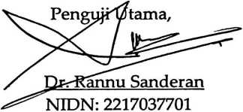
i Pendamping,
Pen
Gayus Darius, M. Th.
NIDN: 2229079701
Panitia Ujian Skripsi
Ketua, Sekertaris,
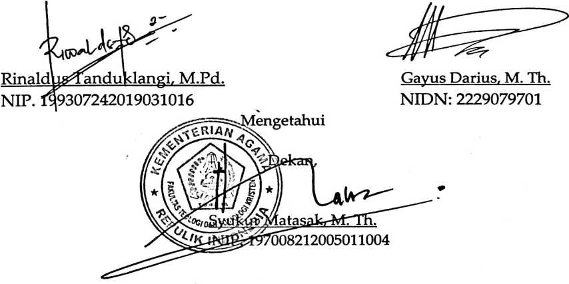

vii
HALAMAN PERSEMBAHAN
Dengan rasa syukur yang mendalam Penulis panjatkan kepda
Tuhan yang Maha Esa, dengan telah diselesaikannya Skripsi ini maka
dengan itu Penulis mempersembahkannya kepada:
- Keluarga Penulis yang telah senantiasa mendukung baik dalam
bentuk doa maupun materi didalam menyelesaikan Skripsi ini.
- Segenap civitas akademik kampus Institut Agama Kristen Negeri
(IAKN) Toraja, staf pengajar, kariawan, dan seluruh mahasiswa
semoga tetap semangat dalam beraktivitas mengisi hari-harinya di
kampus tercinta Institut Agama Kristen Negeri (IAKN) Toraja.
- Teman-teman Penulis baik itu teman kuliah seangkatan di Program
Studi Misiologi, adik kelas, kakak kelas pada Program Studi lain
yang telah banyak memberi masukan, semangat, dan arahan
hingga akhirnya dapat terselesaikan Skripsi ini.
- Yuyun Arsita S.P. selaku pasangan hidup yang telah membantu,
memberi masukan, semangat, serta motivasi sehingga akhirnya
dapat menyelesaikan Skripsi ini.
viii
MOTTO
"Tuhan tidak menuntut kita untuk sukses. Tuhan hanya menyuruh
kita berjuang tanpa henti."
(Emha AinunNajib)
"Kesuksesan itu tidak kaya Indomie yang bisa dinikmati dengan
proses instan. Karena kesuksesan adalah anak dari ketekunan dan
kesabaran"
(Alitt Susanto)
'Hidup ini seperti secangkir kopi. Dimana pahit dan manis melebur,
bertemu dalam kehangatan."
(Dee Lestari)
"Agama tanpa ilmu adalah buta. Ilmu tanpa agama adalah
lumpuh."
(Albert Einstein)

ix

PERNYATAAN KEASLIAN PENELITIAN
Saya, yang bertanda tangan di bawah ini :
Nama : Yeri Narko
NIM : 2320186329
Judul Skripsi : KAJIAN TEOLOGIS TERHADAP BUDAYA MASSO'BE' DAN
IMPLIKASI MISIOLOGISNYA PADA DESA TAORA
KECAMATAN BUNTU MALANGKA' KABUPATEN
MAMASA
Menyatakan dengan sesungguhnya bahwa, dalam skripsi ini : 1) Tidak
terdapat karya yang pernah di ajukan untuk memperoleh gelar kesarjanaan pada
suatu perguruan tinggi, dan sepanjang pengetahuan saya juga tidak terdapat
karya atau pendapat yang pernah di tulis atau di terbitkan oleh orang lain,
kecuali yang secara tertulis di acu dalam naskah ini dan di sebutkan dalam
daftar pustaka; 2) Belum pernah di lakukan oleh orang lain, baik untuk sebagian
atupun keseluruhan isi skripsi; dan 3) Bilamana di kemudian hari di temukan
ketidaksesuaian dengan pernyataan ini, maka saya bersedia di tuntut dan di
proses sesuai dengan ketentuan yang berlaku.
Demikian surat pernyataan ini dibuat dengan sesungguhnya dan dengan
sebenar-benarnya.
Tana Toraja, 21 Juni 2022
Yang membuat pemyatakan,
Yeri Narko

